計畫三：推動海洋教育課程
成果報告

1、 申請計畫內容簡述（與申請計畫應相符）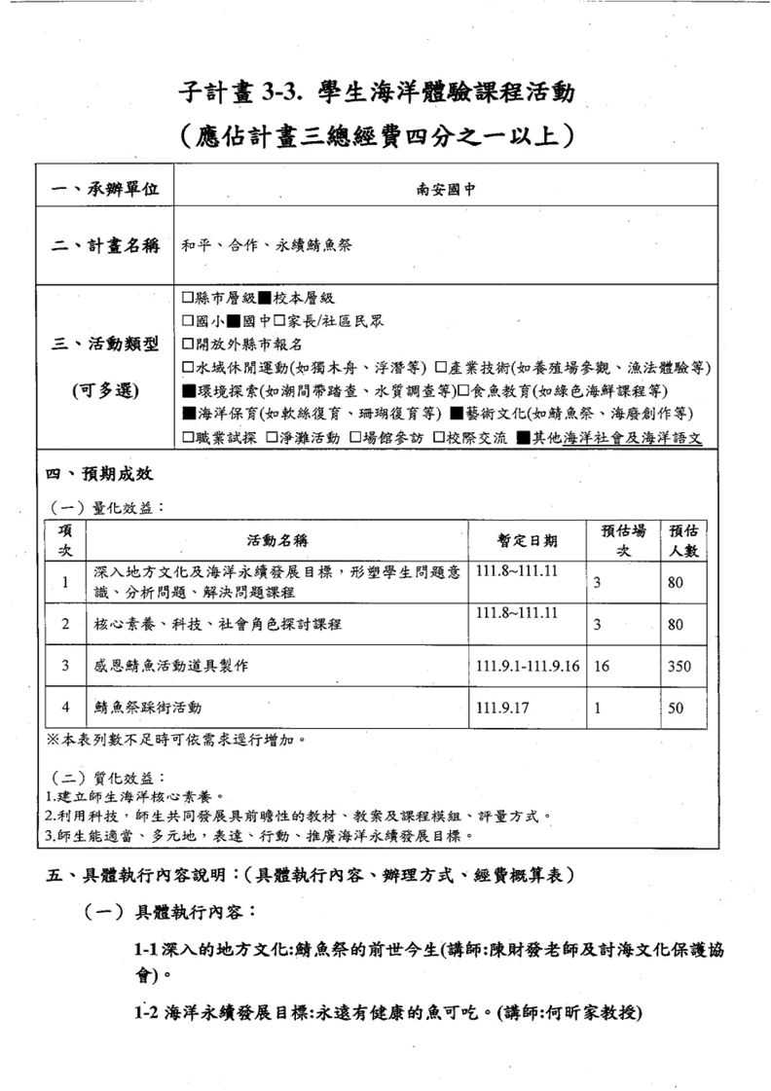

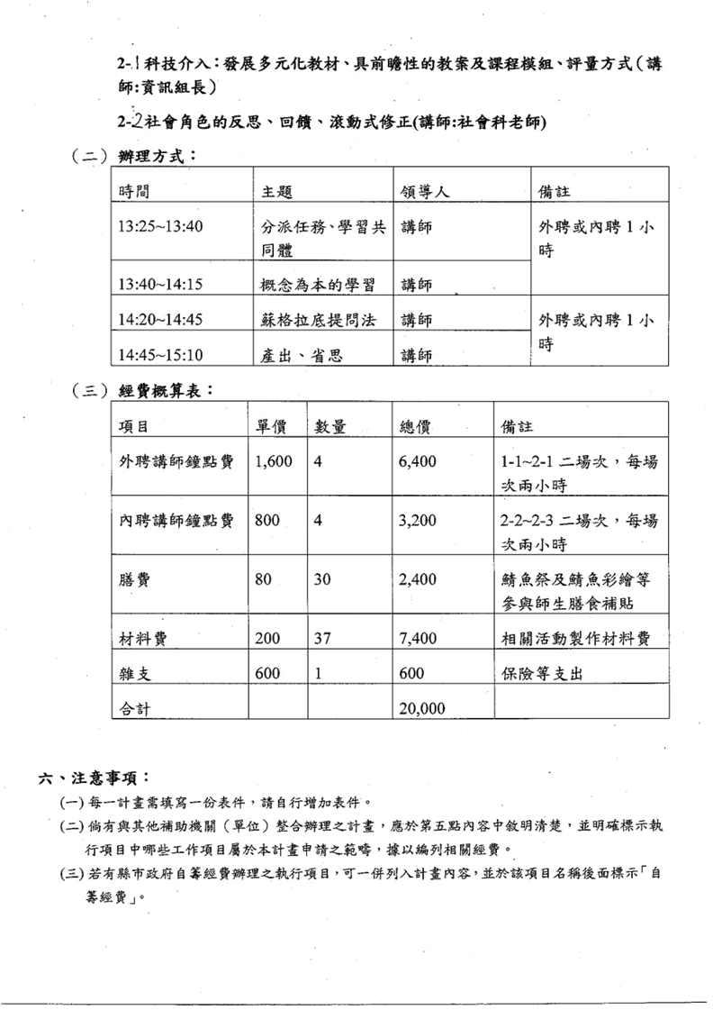

2、 實施過程（質化說明）
- 111年10月18日
邀請徐博正校長擔任講師，針對海洋教育跨領域的教學思維分享與實踐，透過校長在壯圍國小的陶藝教室，與海洋議題相關素材結合，製作陶藝相關藝術品，融合海洋元素，以傳達資源永續及海洋保育的精神。
- 111年12月8日
研習十月份研習的活動內容，再次邀請徐博正校長擔任講師，此次增添活動參與人員的實作環節，嘗試自行製作出屬於自己的陶藝作品，並在作品上點綴，描繪與海洋題材的小紋路。
- 112年6月3、4、5、6日
此次為活動唯一連串知體驗課程，邀請俞錫堅老師擔任講師，帶領老師群及學生前往蘇澳大坑罟社區，進行夜間陸蟹生態觀察與調查體驗活動，藉由夜踏沙灘、防風林、海堤道路及社區外圍道路，觀察陸蟹的夜間活動與生態環境。
3、 計畫成效自我評估與檢討
- 計畫無法解決之問題說明
事逢疫情動盪及活動受疫情影響的異動，使得多數活動遭遇延期及取消的困境，所幸於年尾的狀況有所改善，因此計畫有所推進發展，除了帶領學生體驗海洋教育相關的體驗與知能增進。
- 總體自我評估與檢討
海洋教育的推廣與實踐，一直都是現今教師們致力推動的一部分，不僅是在課綱中列為議題之一的地位，抑或是在戶外與海洋教育中的涵蓋範圍，猶如大海般能夠接納一切的廣博遠大。學生們能夠在充滿海洋教育相關資源的學校學習，並結合在地社區文化與業界資源的配合，著實創造出屬於此地特有的豐富成效，讓學生除了能夠學習新知外，更能拓展見聞與專業知識，並且對於自己所生所長的環境能有更佳充沛的認識與感觸。教師在計畫執行的過程中，也在不段增進自身教育的專業能力與技巧，透過教師社群的互助與交流，增進海搖教育相關知能外，更搭配跨領域的交流活動，擷取精華並內化成教學素材，一同發展於未來的教學活動中。

承辦人： 單位主管： 校長：

4、 附件（詳細活動成果、活動照片、回饋單等）

附件一.3-3. 學生海洋體驗課程活動(下表可自行增列)
活動名稱 | 活動類型(可多選) | 活動日期 | 場次/梯次 | 人數
宜蘭縣立南安國民中學海洋教育 | ☐縣市層級■校本層級  ☐國小■國中☐家長/社區民眾  ■海洋保育  ■藝術文化  ☐其他＿＿＿＿＿＿ | 111.10.18 | 1/1 | 10
宜蘭縣立南安國民中學海洋教育 | ☐縣市層級■校本層級  ☐國小■國中☐家長/社區民眾  ■海洋保育  ■藝術文化  ☐其他＿＿＿＿＿＿ | 111.12.8 | 1/1 | 8
蘇澳大坑罟社區六月份夜間陸蟹生態觀察與調查體驗活動 | ☐縣市層級■校本層級  ☐國小■國中☐家長/社區民眾  ■環境探索  ■海洋保育  ☐其他＿＿＿＿＿＿ | 112.6.3~  112.6.6 | 4/4 | 10

附件二 活動照片
- 111年10月18日
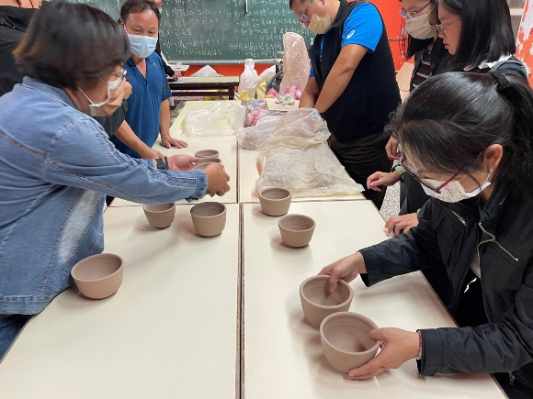 | 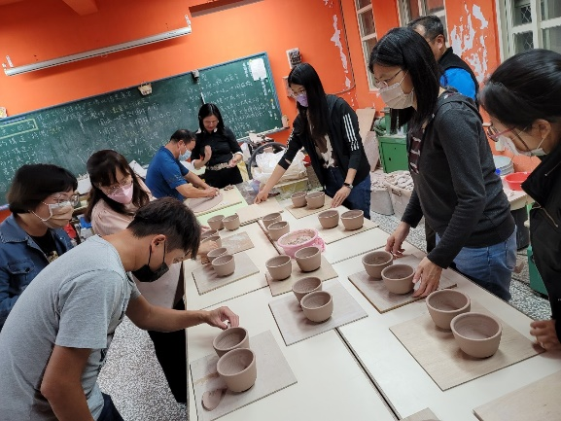
圖片說明:魚對杯挑選 | 圖片說明:魚對杯實作

- 111年12月8日
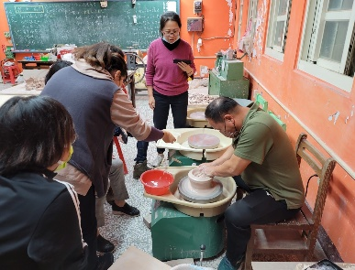 | 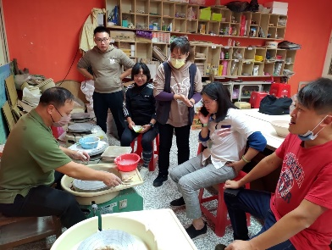 | 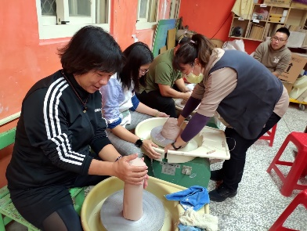
圖片說明:校長示範 | 圖片說明:教師觀摩 | 圖片說明:教師實作

- 112年6月3、4、5、6日
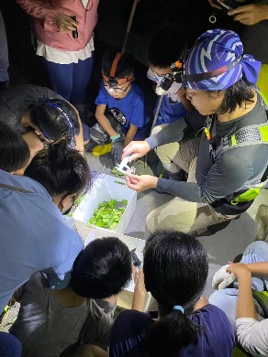 | 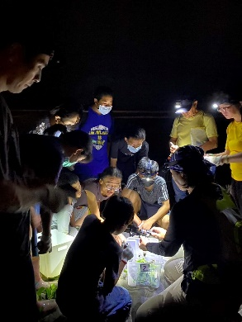
圖片說明:實地觀察與解說 | 圖片說明:觀察生態運作
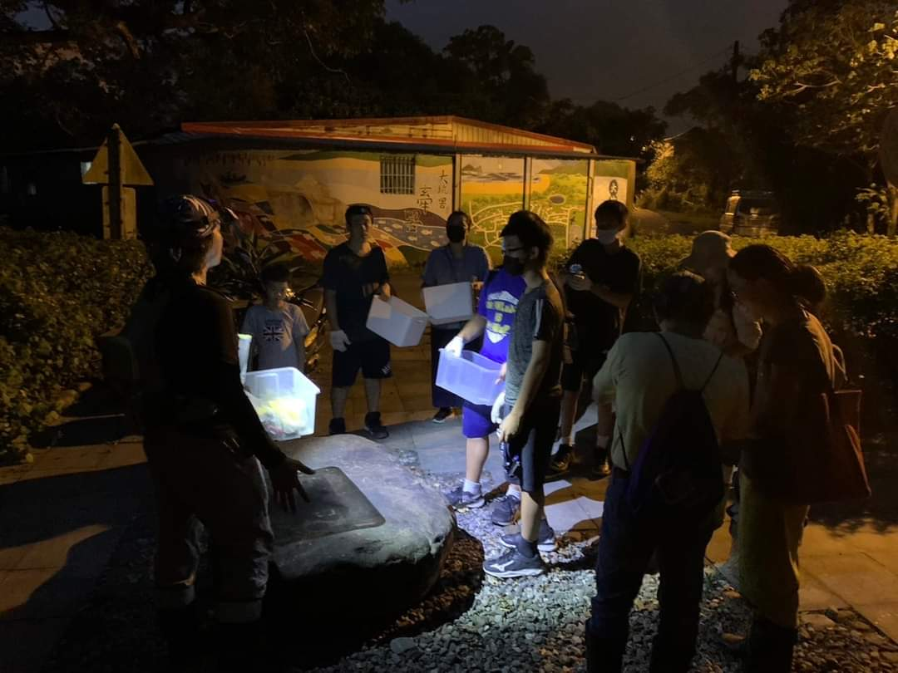 | 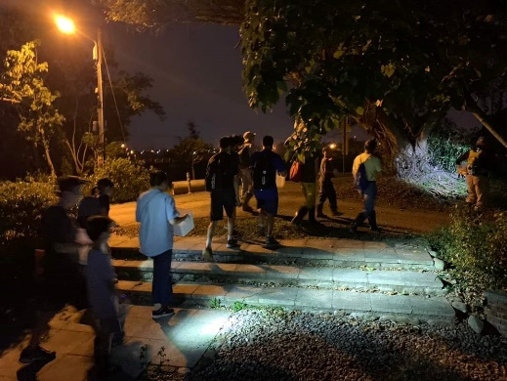
圖片說明:行程導覽 | 圖片說明:沿途路線紀錄
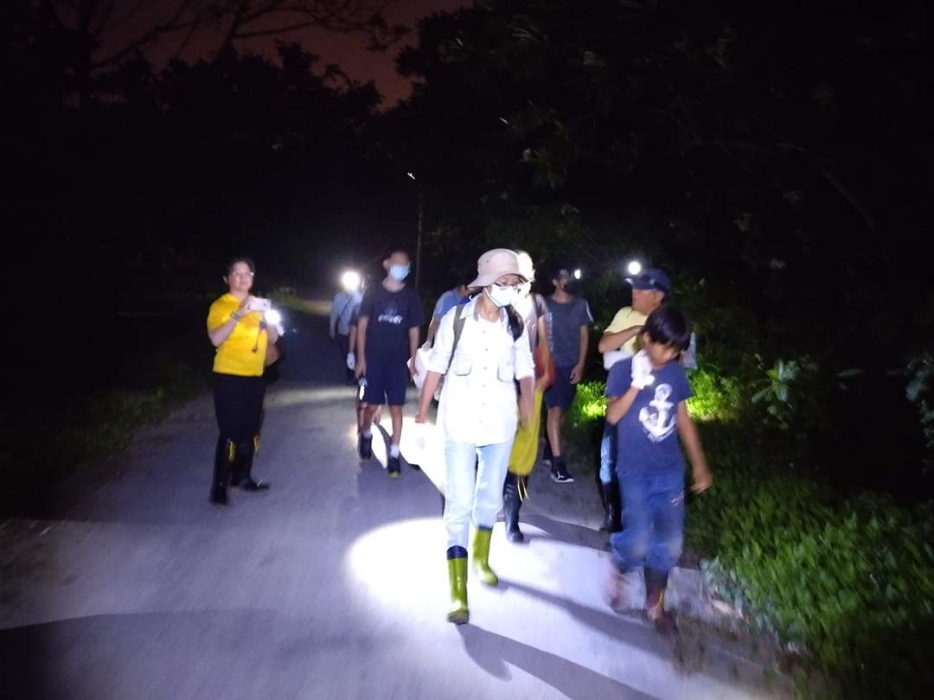 | 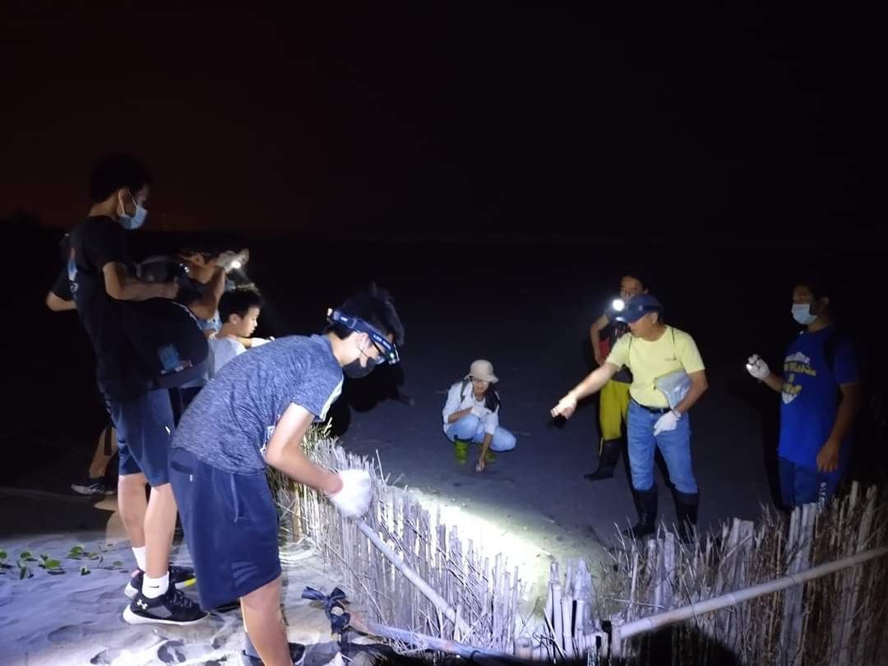
圖片說明:路緣探索 | 圖片說明:觀察與解析

